ທລຍ ສ້າງຂະບວນການ ສະຫລອງ ວັນສາກົນ ຕ້ານ​ການ​ໃຊ້​ຄວາມ​ຮຸນ​ແຮງຕໍ່​ແມ່ຍິງ ​ແລະ ​ເດັກຍິງ

​ໂດຍ: ​ໃຈ​ປະ​ເສີດ ພັນ​ພູ​ວັນນະ

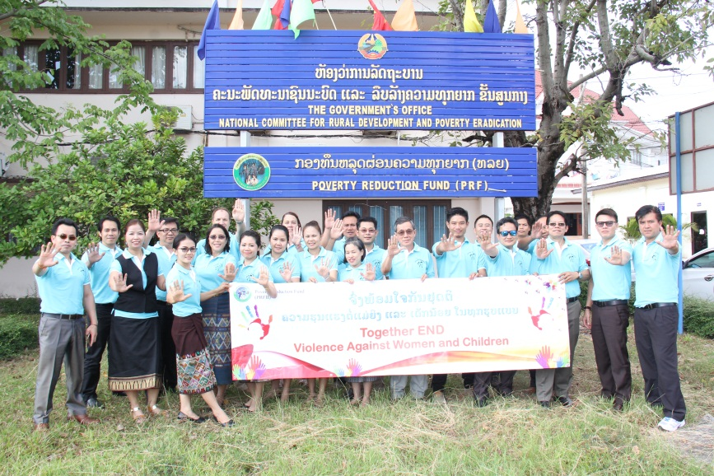
ເພື່ອສະຫລອງ ​ວັນ​ສາກົນ ຕ້ານ​ການ​ໃຊ້​ຄວາມ​ຮຸນ​ແຮງຕໍ່​ແມ່ຍິງ ​ແລະ ​ເດັກຍິງ ​ວັນ​ທີ 25 ພະຈິກ 2016 ດັ່ງນັ້ນ, ໃນລະຫວ່າງວັນທີ 25-30 ພະຈິກ 2016, ທ່ານ ຜູ້ອໍານວນການບໍລິຫານ ກອງທຶນຫລຸດຜ່ອນຄວາມທຸກຍາກ ພ້ອມດ້ວຍພະນັກ ງານຫ້ອງການ ກອງທຶນຫລຸດຜ່ອນຄວາມທຸກຂັ້ນສູນກາງທັງໝົດ ຫລາຍກວ່າ 40 ທ່ານ, ຍິງ 17 ທ່ານ ໄດ້ເປັນສ່ວນນຶ່ງຂອງສັງຄົມ ລົງໄດ້ລົງມາເຮັດກິດຈະກຳສະ​ເຫລີ​ມ ສະຫລອງ​ວັນດັ່ງກ່າວ ​ເພື່ອ​ເປັນ​ການຢັ້ງຢືນ​ໃຫ້​ເຫັນ​ວ່າ ສປປ ລາວ ​ແລະ ວົ​ງຄະນາ​ຍາດ​ທຸກ​ປະ​ເທດ​ໃນ​ໂລກ ​ໄດ້​ມີ​ຈຸດປະສົງ​ຮ່ວມ​ກັນ​ວ່າ​ຈະ​ພ້ອມ​ກັນ​ຕ້ານການ​ໃຊ້​ຄວາມ​ຮຸນ​ແຮງຕໍ່​ແມ່ຍິງ ​ແລະ ​ເດັກນ້ອຍ ​ທຸ​ກຮູບແບບ ບໍ່​ວ່າ​ຈະ​ເປັນຄວາມ​ຮຸນ​ແຮງ​ທາງ​ດ້ານ​ຮ່າງກາຍ, ຈິດ​ໃຈ, ວາຈາ, ທາງ​ເພດ ​ແລະ ອື່ນໆ.
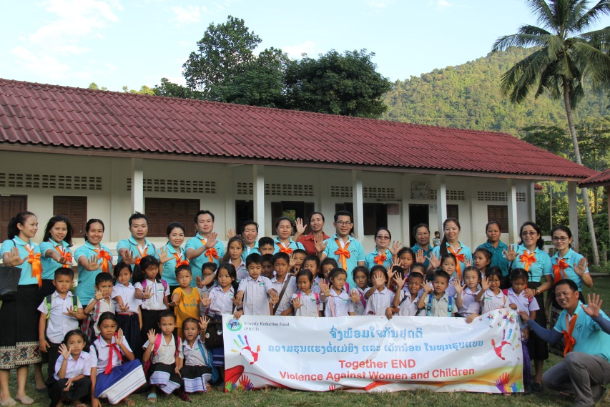
ໃນວັນທີ 29-30 ພະຈິກ 2016, ທີມງານ ທລຍ ຂັ້ນສູນກາງ ໄດ້ລົງແຈກຢາຍຄູ່ມືການຮຽນການສອນ ແລະ ປື້ມສາລະຄວາມຮູ້ຕ່າງໆ ປະກອບໃຫ້ຫ້ອງຮຽນທັງໝົດ 8 ຫ້ອງຮຽນ ແລະ ເຮັດກິດຈະກຳຮ່ວມກັບນັກຮຽນ ໃນການຂຽນຄວາມຫວັງຂອງຕົນເພື່ອໃຫ້ຄອບຄົວປັດສະຈາກຄວາມຮຸນແຮງ, ຮ່ວມກັບພໍ່ແມ່ນັກຮຽນ ຫລີ້ນເກມ ສະແດງພາລະບົດບາດຂອງພໍ່ໃນການເຮັດວຽກປະຈຳວັນໃນເຮືອນຂອງຕົນ ເພື່ອແຂ່ງຂັ້ນເອົາລາງວັນ, ກິດຈະກຳດັ່ງກ່າວໄດ້ຈັດຂຶ້ນ ທີ່ໂຮງຮຽນປະຖົມ ບ້ານຜາຕັ້ງ, ເມືອງວັງວຽງ ແຂວງວຽງຈັນ ພ້ອມທັງໄດ້ນໍາເອົາ ສາລະຄະດີຄວາມຮຸນແຮງໃນລາວ ມາ​ເຜີຍ​ແຜ່​ໃຫ້​ຊຸມ​ຊົນ ​ແລະ ສັງຄົມ​ໄດ້​ຮັບ​ຮູ້ ​ເພື່ອ​ປູກ​ຈິດ​ສຳນຶກ​ໃຫ້​ສັງຄົມ​ເຫັນ​ຄວາມ​ສຳຄັນ ​ແລະ ຮ່ວມ​ແຮງ​ຮ່ວມ​ໃຈ​ກັນ​ຢຸດຕິ​ການ​ໃຊ້​ຄວາມ​ຮຸນ​ແຮງ​ຕໍ່​ແມ່ຍິງ ​ແລະ ​ເດັກນ້ອຍ.
​ ໃນ​ນະໂອກາດ​ດັ່ງກ່າວນັ້ນ ທີມງານກອງທຶນຫລຸດຜ່ອນຄວາມທຸກຍາກ ກໍ່ໄດ້ຂໍ​ການຮ່ວມມືຈາກບັນດາ ທ່ານອຳ ນາດການປົກຄອງ, ຄູອາຈານ ແລະ ພໍ່ແມ່ນັກຮຽນ ພ້ອມດ້ວຍ​ຊາວ​ໜຸ່ມ-ເຍົາວະ​ຊົນ ​ໃຫ້​ພ້ອມ​ກັນ​ເຮັດ​ໜ້າ​ທີ່ ​ຕໍ່ຕ້ານ​ການ​ໃຊ້​ຄວາມ​ຮຸນ​ແຮງ​ຕໍ່ແມ່ຍິງໃຫ້​ໝົດ​ໄປ, ພ້ອມ​ນີ້​ເພດ​ຊາຍ ກໍ່​ເປັນ​ຕົວ​ແບບ​ໃນ​ການ​ປະຕິບັດ ຢູ່​ໃນ​ຊຸມ​ຊົນ ​ແລະ ບ້ານ​ ​ໃຫ້​ມີ​ຄວາມ​ສະ​ເໝີ​ພາບ ​ລະຫວ່າງ​ຍິງ-ຊາຍ ແລະ ປັດສະຈາກຄວາມຮຸນແຮງ.

